TROLL
Hakkespetter oktober 2022
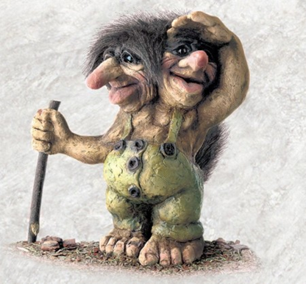
Mål:
Barna skal få oppleve glede og spenning i fellesskap med andre og bli kjent med troll, sagn og eventyr.

I september starta vi opp med tema om troll. For i skogen kan det jo finnes mange forskjellige troll. Kanskje kan vi også finnen noen?
Barnehagen skal bidra til at barna møter et mangfold av eventyr, fortellinger, sagn og samtale.
(Rammeplan for barnehagen, 2017)
Vi introduserte temaet for barna med å lese i boka Trolleliv. Her ble de kjent med Paja og Pajko og hele trollfamilien deres. Vi fikk bli med på hvordan disse trollene levde i skogen. Vi leste i boka jevnt og trutt, lærte trollsanger og lyttet til eventyr om troll.
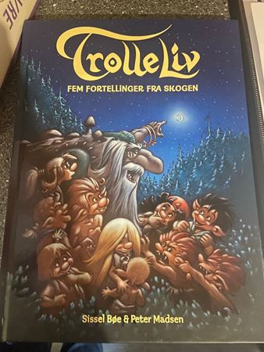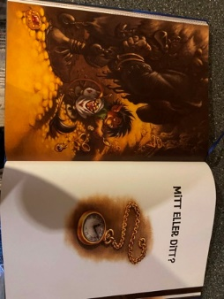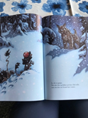
Vi har vært på trolljakt i skogen Vi har kikka under steiner og røtter, men har ikke sett noen.
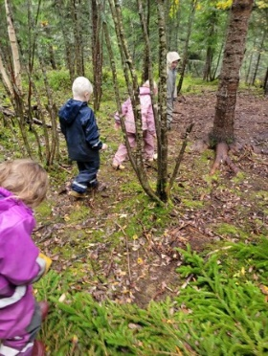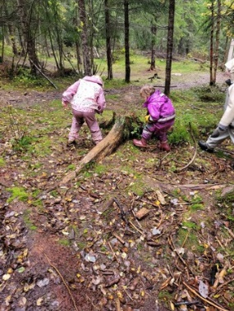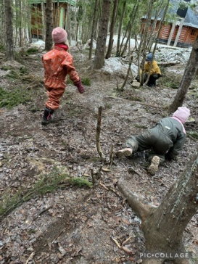
Barnehagen skal bidra til at barna erfarer at alle får utfordringer og like muligheter til deltakelse (Rammeplan for barnehager, 2017)

Og vi har dansa til trollmusikk, og lytta til trollmusikk. Og når vi lytter ekstra godt, kan vi nesten høre tollene som danser.
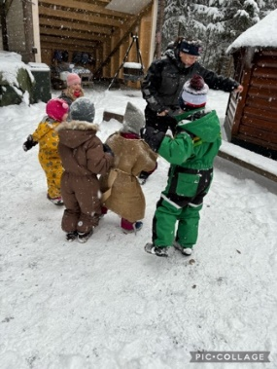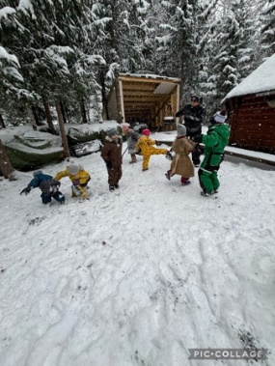
Vi gikk i skogen for å lete etter pinner vi kunne bruke til trollstaver. Vi fant mange fine De har vi spikka på, og laget våre egne trollstaver, og de pynta vi med både perler og fingerhekling. Akkurat slik som far Wrisil sin trollstav.
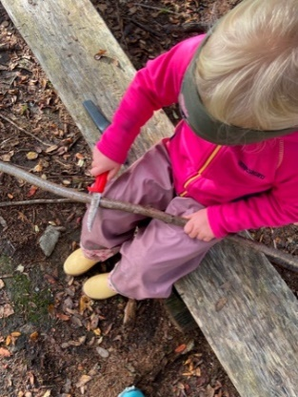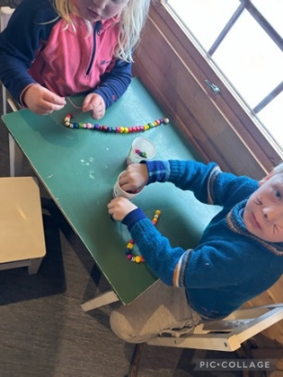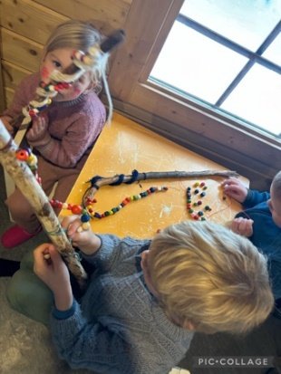

Barna skal støtte i å være aktive og skape egne kunstneriske og kulturelle uttrykk (Rammeplan for barnehager, 2017)

